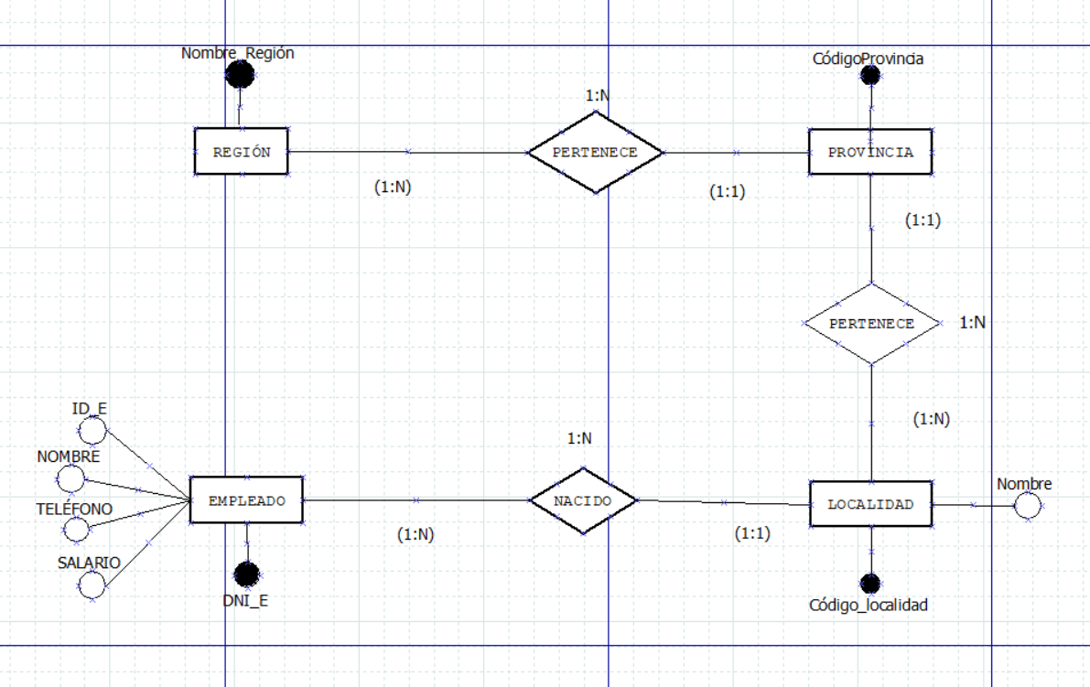

REGIÓN (Nombre_Región, Cod_provincia) Siendo

- Nombre_Región: Es cadena de texto PK

- Cod_provincia: Es entero no nuloFK

PROVINCIA (Cod_Provincia) Siendo

Cod_Provincia: PK

LOCALIDAD (Cod_localidad, Nombre, Cod_provincia) Siendo

Cod_Localidad: Es entero No Nulo PK

Cod_Provincia: Es entero No Nulo FK

Nombre: CK

EMPLEADO (DNI_E, ID_E, Nombre, Teléfono, Salario, Cod_Localidad) Siendo

DNI_E: Cadena de texto PK

Cod_Localidad: Es entero No Nulo FK